國立東華大學科技生活館-活動計畫書

壹、展覽日期及可預約時間：
展覽日期：103.11.17-103.12.12
即日起開放預約至103年12月12日17時00分，每一梯次約為二小時。

貳、活動目的：
國立東華大學科技生活館(以下簡稱本館)為推廣科普知識，倡導全民科技教育，以創新、多元、通俗及趣味的方式規劃與辦理科普活動，以促進民眾對科學的興趣，以及對科學精神、科學知識、科學方法、科技影響的認識，進而提升國人的科學素養。

參、參加對象：
對科技教育有興趣之花蓮縣各級學校，以及一般社會大眾。

肆、活動場地：
國立東華大學科技生活館
地址：花蓮縣壽豐鄉志學村大學路二段一號 理工一館（） D114室
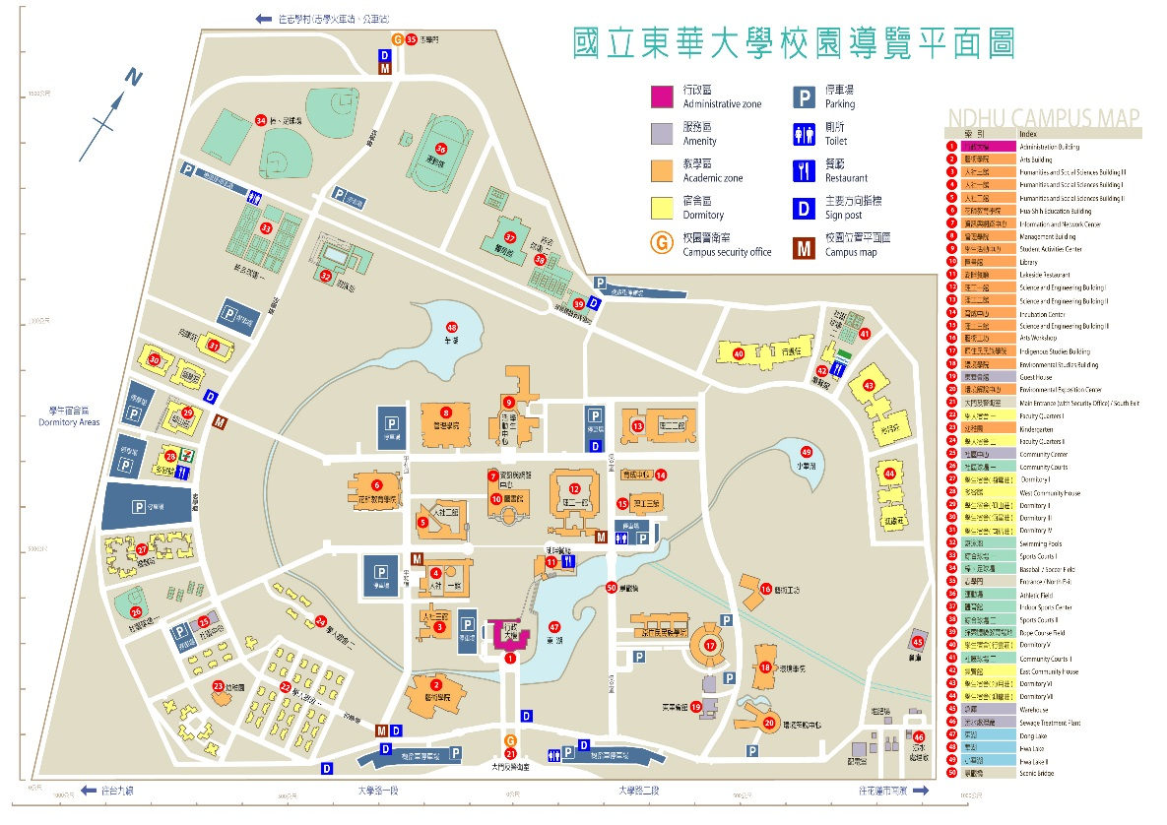
伍、展覽內容：
科技生活館開幕展，展期自11月17日至12月12日止。展區分為三部分，
- 科工館展品複製-展覽特色為由產學界「奈米科技研究亮點」出發，以動手做、親身體驗的互動展品為特色，讓一般大眾對奈米科技知識更容易理解，提昇民眾科學/科技素養，並提供中小學生另類學習方式，以增進學習效果，進而鼓勵學子從事奈米領域之研究。
- 高瞻計畫作品-以在地綠建築為主題，展示高中職教學成果，師生以節能減碳為發想，讓民眾能增進對能源等新興科技的認知，更有助於民眾激發熱忱進而創意科學思考，共同營造更進步的科技生活。
- 在地文化特色-以原住民傳統技藝為主題，展現原住民的科學智慧與新興科技的對照，創造出獨一無二的展示作品，提升展館特色，讓一般大眾對原住民文化所喻含的科學內涵有更進一步的了解。

陸、活動單位：
指導單位：科技部科教國合司
奈米國家型科技人才培育計畫辦公室
國立科學工藝博物館
主辦單位：國立東華大學
協辦單位：花蓮縣政府教育處
私立公東高級工業職業學校
國立花蓮高級工業職業學校
國立關山高級工商職業學校
柒、合作方式：
活動申請程序：
- 可申請參訪日期自103年11月17日(一)至103年12月12日(五)止，預約參訪請於一周前完成報名程序。各級學校單位填寫參訪申請表（如附件），包含參訪日期時間、人數及選擇參訪活動內容，以email方式報名。若同時間有二個以上的單位預約參訪，本館得依申請參訪時間順序安排之。
- 由花蓮縣政府教育處行文各級學校單位，統籌協助活動宣達，報名方式及活動內容則公佈於東華大學奈米中心網站及花蓮縣政府教育處網站。
國立東華大學科技生活館-參訪預約表

申請日期 | 年 月 日 | 預定參訪日期 | 年 月 日
人數 | 人 | 預約參訪時間 | 時 分
參訪單位
＊聯絡人姓名 |  | ＊手機
電話
電子信箱

申請須知：
- 可申請參訪日期自103年11月17日(一)至103年12月12日(五)止。
- 請於參訪前一周完成預約申請，若同一時間有二個以上的單位預約參訪，本館得依申請參訪時間順序安排之。本中心於接到申請表後會通知確認，若三日後仍未收到回覆，煩請與本館聯繫，聯絡電話：(03)863-3507。
- 申請後，申請者因故無法參觀或需延期參訪，應盡速於參訪二日前申請辦理，以利後續之處理；若因天然災害不可抗力因素者，另行安排延期參觀。
- 本表填妥後請將本申請表 e-mail：ching101624@mail.ndhu.edu.tw
- 國立東華大學奈米中心網站：http://www.nanocenter.ndhu.edu.tw/bin/home.php

